Raccolta di domande per lo scritto e l’orale di Sistemi Operativi
Filippo Giannecchini

Note di chi ha caricato il documento (giuseppe vaglica):

riporto il messaggio mandato dall’autore per completezza

“ci ho speso troppo tempo per lasciarlo morire così sul mio computer. questo file contiene tutte le domande che sono riuscito a recuperare da varie fonti sia dello scritto che dell' orale. ah la roba che vedete in rosso sono semplicemnte domande che avevo sbagliato mentre ripassavo, nulla da tener di conto

non assicuro che le risposte siano tutte corrette e/o complete al 100%, usatelo a vostro rischio e pericolo.”
2025-2026
ORALE
- Architettura di un elaboratore #@
Collegati al bus: CPU, RAM, Disco, Tastiera, Video, interfaccia di un dispositivo esterno
Il bus contiente circa un centinaio di fili, di input/output trai diversi dispositivi, questi si dividono in fili di indirizzo, dati e controllo. La comiunicazione è di tipo broadcast ed è compito del ricevente della transazione riconoscersi come il destinatario, solo un dispositivo può essere mittente di un messaggio(master) e possono esserci n riceventi (slave).
Focus su collegamento memoria/cpu
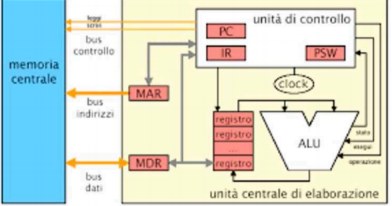
MAR = memory address register: contiene indirizzo di accesso in memoria
MDR = memory data register: contiene dati letti/da scrivere in memoria
PC/IP = program counter/instrction pointer: contiene indirizzo della prossima istruzione
IR = instrction register: contiene ultima istruzione prelevata
PSW= program status word: contiene i flag e livello di privilegio

La Cpu funziona con un ciclo di fuzionamento
Fetch decode esecuzione Fetch … a fine di ogni fase di interruzione la CPU controlla se ci sono interruzioni da gestire

Il microprocessore mEDU utilizza:
Due spazi di indirizzamento separati per memoria e I/O con indirizzi leggibili da [0; 2^n -1] con nmem > nI/O, nello spazio di I/O sono mappati 3 registri di interfaccia dei dispostivi: controllo (cpu->disp), stato(disp->cpu), buffer(cpu<->disp).
Due registri di stato: IP e F.
Quattro registri generali da 2 byte: AX, BX, CX, DX. Ognuno dei quali è accessibile nella sua parte superiore e inferiore (AH-AL, BH-BL,…).
Un registro SP di puntatore allo stack.
Le istruzioni sono di tipo RISC, ovvero istruzioni semplici tutte lunghe 1 byte, il che ne permette l’esecuzione in pipeline.
Memoria cache
Memoria più piccola ma veloce che si posiziona tra cache e bus con il compito di velocizzare le operazioni di accesso in memoria. È divisa in blocchi (chiamate cacheline), quando la cpu vuole accedere ad un indirizzo la cpu controlla se ha quell’indirizzo (o meglio il blocco contente quell’indirizzo), in caso affermativo si occupa direttamente di rispondere alla transazione, altrimenti propaga l’operazione in memoria e poi copia il blocco. La velocità media della cache si può calcolare come V = HitRate * Vhit + MissRate * Vmiss.
Un singolo elemento della cache è del tipo V | TAG | Contenuto dove V è un bii di validità che indica se ciò che è scritto in tag e contenuto ha significato o meno, TAG indica l’identificatore del blocco e poi il contenuto può essere istruzione o dato (esistono anche cache specializzate per solo istruzioni o solo dati).
In ordine crescente di dimensioni e decrescente di velocità si possono categorizzare le memorie secondo una gerarchia speicfica:
registri->cache ->RAM->disco->nastro. Le prime 3 sono volatili, le ultime due persistenti sono usate per lo swap dei processi.
I/O, interruzioni e DMA
Al bus non viene collegato il dispositivo direttamente ma u interfaccia ( o controllore) che si occupa di adottare il protocollo della macchina, è accessibile attraverso 3 registri: controlo, stato e buffer. Dato che il tempo di lavoro dei dispostivi di I/O (IO burst) è >> del tempo di lavoro della CPU si può permettere al dispositivo di lavorare in parallelo alla CPU che nel frattempo svolgerà altre operazioni. Oppure si può mettere la cpu in busy-wait dove controlloa internamente ad un ciclo se l’operazione è conclusa o no, ma questo risulta una perita di tempo.
Quando il dispositivo esterno ha completato il suo lavoro invia un’i nterruzione alla CPU che alla fine della sua ultima di esecuzione la noteà, salterà quindi all’ indirizzo associato a quel detrminato tipo di interruzione nella Interrput Descriptio Table dove si trova la routine associata e un vettore di interruzione contente l’indirizzo della routine e il registro psw con il bit di prvilegio settato al livello supervisore. E’ importante notare che le routine non possono terminare con RET perché è necessario recuperare in pila oltre il precedente valore di IP, anche il precedente registro PSW, per questo viene utilizzata un istruzione IRETQ.
Esistono 3 tip di interruzione: interruzioni interne ( o software ) sono chiamate direttamente dal programmatore e vengono usate principalmente per operazioni di I/O o di acesso a strutture dati codivise, interruzioni esterne sono quelle dei dispositivi e le eccezzioni sono causate a tempo di esecuzione in caso di comportamento imprevisto.
È possibile permettere al dispositivo di dialogare direttamente con la RAM attravrso il meccanismo di DMA(direct memory access) nei moemnti in cui il bus non è occupato adalla CPU, per ciò sono necessari due registri nel dispostivo: un contatore dell’ numeor di operazioni da svolgere e un puntatore all’ indirizo a cui accederre
- I 3 metodi per risolvere la mutua esclusione, pro e contro (prologo-epilogo, lock-unlock, semafori) #@
  - Il problema di mutua esclusine si presenta quando più processi cercano di accedere in maniera concorrente alla stessa risorsa condivisa, la quale ovviamente non può essere utilizzata in contemporanea perché potrebbe portarsi ad uno stato incosistente. Per questo gli accessi a queste risorse devono essere atomici. Sono state ideate 3 soluzioni:
Prologo/epilogo
Prologo:
Problema:
la variabile “occupato” è essa stessa una risorsa condivisa, e dovrebbe avere un proprio meccanismo di mutua eslcusione
while(occupato)
occupato = 1; //lock
<sezione critica>
Epilogo
Occupato = 0; //unlock

Istruzione TEST-and-SET

lock:
PRO:
TSL è istruzione in assembly, atomica perché interruzioni non vengono controllate in mezzo ad una fase di esecuzione.
CONTRO: busy- wait
TSL registro,x //copia x in registro e pone x = 1
CMP registro,0
JNE lock
RET
unlock:
MOV x, 0
RET

//nel codice in c
lock(x);
<sezione critica>
unlock(x);

Semafori MUTEX@

Un semaforo è una classe a cui sono associati un valore e una coda di attesa di processi, su cui sono definite due operazioni: signal, wait
void wait(s){
if(!s.value){ //se l'intero vale 0
<processo si sospende e si blocca in s.queue>
<chiama scheduler>
}
else
s.value--;
}

void signal(s){
if(s.queue) //se ci sono processi in coda
<estrai il processo in testa ed inseriscilo in coda pronti> //estrazione FIFO previene la starvatione
else
s.value++;
}

La particolarità del semaforo MUTEX è che viene inizializzato con s.value = 1, il che permette l’accesso alla risorsa solo ad un processo per volta
wait(mutex);
<sezione critica>
signal(mutex);

- Device driver del timer #@
Il decrittore è composto dai seguenti campi:
indirizzo dei 3 registri: controllo, stato e contatore
fine_attesa[N] N semafori utilizzati per bloccare l’iesimo processo (ci sono N processi
ritardo[N] N interi contenente il numero di quanti di tempo rimanente dall’ i-esimo processo bloccato
fornisce anche una primitiva che fornisce al processo di sospendersi per del tempo
void deelay(int ritardo){
int proc;
proc = <indice del processo in esecuzione>;
descrittore.ritardo[proc] = ritardo;
descr.fine_attesa[proc].wait()
}
La procedura di interruzione invece si occupa di decrementare il tem po di attesa dei processi e vegliarli se arriva a 0
void inth(){
for(int i = 0; i<N; i++){
if(descr.ritardo[i] != 0){
descr.ritardo[i]--;
if(descr.ritardo[i] == 0)
descr.fine_attesa[i].signal;
}
}
}

- Modalità di accesso ad un file nel disco #@
Per accedere ad un file nel file-system è necessaria una chiave: l’ “I-Number”, che altro non è che l’indice dell’ “I-Node” nella “I-List”, è necessario localizzare il file nel disco e spostarlo in memoria. Nella fase di apertura oltre che spostare l’ I-node in memoria principale sposto anche parte del file (“memory mapping”). Nella fase di chiusura risposto il file e l’I-Node in memoria di massa.
Immaginiamo ogni file come una sequenza di unità di lettura/scrittura chiamate record.
Ci sono 3 modalità di accesso ad un file nel disco
Sequenziale:
inizio sempre dal primo record del file e lo scorro fino al record interessato. Le operazioni di lettura e scrittura definite sono: readnext(f, &v) e writenext(f, v). La prima salva nella variabile v il record successivo da quello puntato attualmente dall’I/O pointer del file f e incrementa il puntatore di un record, il secondo scrive nel successivo record del file f rispetto all’ I/O pointer il record contenuto in v, successivamente incrementa l’I/O pointer.
Diretto:
posso accedere direttamente a qualunque recrord i del file. Le primitive sono: readd(f,i,&v) e writed(f, i, v). Leggono/scrivono l’iesimo record del file f e lo copia in/da v. particolarmente conveniente per file di grandi dimensioni, risulta inoltre inutile un puntatore all file aperto in quanto non è necessario alcun riferimento ad un eventuale record corrente
Indice:
questo metodo prevede che un record sia distinto in due campi: chiave e contenuto, a ogni file viene associata una tabella con le corrispondenze chiave-indice del record, che permette l’accesso diretto al record nel file. Le primitive sono readk(f, key, &v) e writek(f, key, v), con funzionamento analogo all’ accesso diretto.
- Modalità di allocazione di file su disco #@
Lo spazio disponibile nel disco è composto da una sequenza di blocchi, di dimensione fissa, contenti molti record, il numero di record per blocco (Nb) = Dimensioni blocco / dimensioni record

Esistono 3 metodi di allocazione di file nel disco

Contigua

Prevede che ogni file sia salvato su una serie di blocchi contigui, questo permette un efficiente implementazione dei metodi di accesso seqeuzniale e diretto. Se il primo risulta scontato il secondo invece è reale in quanto basta mantenere all’interno del descrittore del file l’indirizzo del primo blocco del file sul disco (B). e l’iesimo record si troverà all’indirizzo B + i/Nb.
Di contro però questo metodo ha due problemi. Il primo è che per allocare un file vi è bisogno di una sequenza di blocchi contigui lunga almeno quanto il numero di blocchi del file, è poi possibile utilizzare un algortimo best-fit, firts-fit, worst-fit. Il secondo è una conseguenza del primo, ovvero la frammentazione esterna, che si forma quando il numero di blocchi contigui liberi è molto basso. Per arginare questo problema si può usare un algortmo di compattamento per spostare in zone contigue tutti i file e creare sequenze di blocchi liberi più lunghe, questo comporta però un importante overhead.

Lista concatenata

I blocchi relativi ad un determinato file possono essere salavti in blocchi qualsiasi, per accedere al primo blocco si inserisce un puntatore nel descrittore del file, e ogni blocco contiene un puntatore al blocco successivo. Questo implica sempre un implementazione efficiente del metodo ad accesso sequenziale, ma invece un accesso diretto oneroso dato che prima di arrivare al blocco corretto saranno effettuati i/Nb accessi in lettura ai puntatori. Come contro però questo metodo provoca una debolezza strutturale del file system, in caso accadesse la corruzioe di un blocco si perderebbe qualsiasi informazione riguardante tutti i blocchi successivi. Questo problema è arginabile utilizzando una lista doppiamente concatenata nei due versi, ed inserendo nell descritore di file un puntatore all’ primo e uno all’ultimo blocco. Questo comporta comunque maggiore occupazione di memoria e costo di allocazione.
Alcuni sistemi (MS/DOS) affiancano alla lista concatenata una tabella chiamata FAT(file allocation table) contenete un elemento per ogni blocco per recuperare il blocco perso. Intolre spostando la tabella in memoria principale o in cache può anche essere velocizzato di molto l’accesso diretto

Indice

ad ogni file viene associato un blocco conente tutti i puntatori ai blocchi in cui sono allcoati gli effettivi record del file. L’indirizzo del blocco indice è salvato nel descrittore di file. Non necessitando di blocchi contigui non esiste frammentazione. L’unico contro è che il numero di puntatori contenuti nel blocco indice è limitato, e per cui risultano limitate le dimensioni del file, risolvibile utlizzando più livelli di puntatori.

- Paginazione # @
Nella paginazione gli spazi virtuali e fisici vengono divisi in pagine e frame di medesima dimensione ogni pagina virtuale viene poi associata ad un frame fisico, eliminando la frammentazione esterna dato che dal punto di vista del processo la sua memoria risulta comunque come un unico spazio contiguo. Rimane comunque la frammentazione interna, con spazio sprecato medio = ½ * Dim fream * #processi.
Indirizzo virtuale generato è suddiviso in bit di pagina, che indica il numero di pagina e bit di offset, questi sono divisi via hardware, il che comporta che uno stesso programam può girare su dispositivi con pagine di dimensione diversa
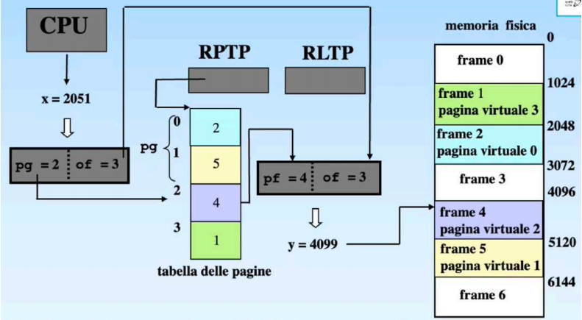

La scelta della dimensione della pagine risulta un trade-off tra pro e contro di grandi e piccole dimensioni:
con pagine di piccole dimensione la non contiguità delle pagine aumenta, fino alla sua massima espresisone con pagine di 1 byte, al contempo però aumenta in maniera direttamente proprozionale la dimesione della tabella delle pagine, fino a farla diventare al limite grande quanto la memoria virtuale stessa.
Pagine troppo grandi invece aumentano la framemntazione interna, dato che l’ultima pagina di un processo viene usata mediamenente a metà, per cui maggiore è la dimensione della pagina maggiore è lo spazio sprecato.
Alla fine si opta per pagine che variano di dimensione tra 512 byte e 4 kbyte

Si può fare controllo sugli indirizzi virtuali generati controllando che il numero di pagina generato sia <= al contenuto del registro PTLR, contente il numero di pagine del processo in esecuzione, possono inoltre essere inseriti dei bit di controllo per i diritti di accesso, ad esempio in lettura e scrittura.

È possibile anche condividere delle pagine tra diversi processi con le stesse corrispondenze tra pagina virtuale e fisica

Dato che la traduzione delle pagine in frame è lenta viene mantenuta della MMU una memoria delle ultime traduzioni in tutto e per tutto come se fosse una cache: il TLB (translation lookaside buffer)
- Coda multilevel feedback-queue #@
La coda dei processi pronti può essere gestita in molte maniere: con algoritmi pree-emptive o non pre-emptive, prioritari o non prioritari. È possibile anche implementare la coda come un sistema di più code, gestite anche con algortmi diversi. Ad esempio potrei avere la coda di livello 0 gestita con RR e la coda di livello 1 gestita con FCFS. Questo però potrebbe creare starvation sulla coda 1 oppure creare ritardo sulla coda 0. Rendo quindi il sistema complessivo pre-emptive, facendo pre-emption ogni volta che un nuovo processo entra in coda. Questa implementazione è utile ad esempio per la suddivisione di processi di forground e di background. Un nuovo processo entra nella coda 0 come processo di forground, se entro un ciclo non riesce a completarsi/ sospendersi entra nella seconda coda e diventa di background.
La coda multilevel feedback queue viene implementata con n code RR e una FCFS con il tempo di RR crescente man mano che aumenta il livello della coda. Un processo pronto entra nella coda 0 con Q0 più basso di tutti, se non viene completato entro un ciclo passa alla coda successiva e così via. In questo modo il sistema auto-regola la priorità delle code e dei processi. Rimane il problema della starvation ma è risolibile tramite aging: un processo rimasto in coda per troppo tempo rientra nella coda 0 al raggiungimento di un time-out
- Stati di un processo e stati swapped # @
Gli stati di un processo in un sistema multiprogrammato e il loro spostamento seguono il seguente schema
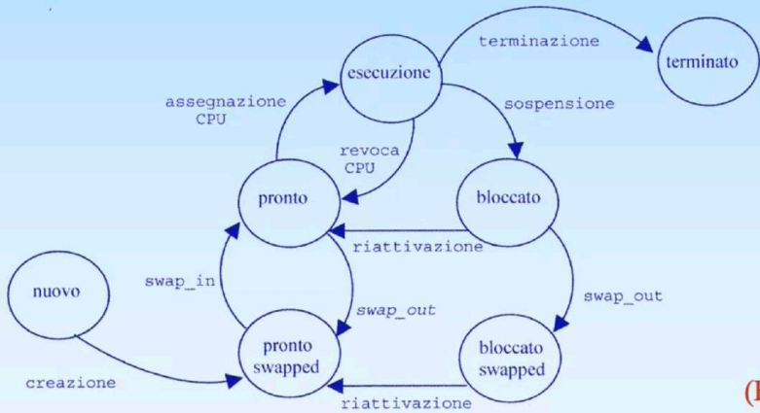

Quando un processo viene attivato entra in coda pronti, un volta che il processo attualmente in esecuzione viene: terminato, sospeso o viene fatta pre-emption(non presente in tutti i sistemi) allora viene schedulato(estratto dalla testa e inserito in esecuzione) un processo dalla coda pronti. Un processo viene riattivato tramite alcuni eventi che psosono essere l’arrivo di un interruzione esterna oppure viene liberato da una coda di un semaforo da un’ altro processo.
Lo stato zombie esiste giusto in caso un processo padre desideri informazioni sulla terminazione dei figli.
Gli stati swapped vengono inseriti a seguito della creazione di segmentazione e definiscono se un processo si trova in memoria principale o no. Questi stati si perdono con la segmentazione a domanda dato che non ha senso deifinire un processo swappato o no se si trova parte in memoria principale e parte in secondaria.
I sistemi unix però hanno un singolo stato swapped per processi interamente non in RAM
- Scheduling a breve medio e lungo termine#@
Lo scheudling a breve termine è l’algorimto che decide quale processo prelevare dalla coda pronti ed inserire in esecuzione. Viene invocato spesso, nell’ ordine dei ms.
Lo scheduling a medio termine implementa la virtualizzazione decidendo quale e quanto codice passare da memoria principale alla memoria secondaria (swap-in e swap_out di processi parzialmente eseguiti)
Lo scheduling a lungo termine gestisce il grado di multiprogrammazione e decide in un sistema di tipo batch quali tra tutti i programmi in meoria di massa inserire in coda pronti. interviene di rado, nell’ ordine dei secondi o addirittura miuti
- Cosa si intende per stato sicuro #@
Uno stato è definito sicuro se non può causare deadlock, ovvero se anche solo una delle condizioni necessarie al deadlock è falsa. Le condizioni sono:
- Risorsa a cui si vuole accedere richiede la mutua esclusione
- Un processo in attesa di una risorsa non disponibile si blocca sena rilasciare quelle gia acquisite (possesso e attesa)
- Macanza del diritto di revoca il s.o onn può revocare risorse ad un processo
- Ciclo nel grafo possesso-attesa questa condizione diventa sufficiente se è presente una sola istanza per ogni risorsa

- Come è fatto un device driver # @
Il device driver è il modulo del sistema dedicato alla gestione del dispositivo. Contiene alcune informazioni riguardanti il dispositivo e le sue funzioni di accesso. Consente la comunicazione tra processo applicativo e il dispositivo.
Le informazioni riguardanti il dispositivo si rovano nel descrittore del dispositivo, che generalizzabile in una classe contente i seguenti campi:
3 campi contenenti l’indirizzo dei registri di stato, controllo e dati del controllore
Semaforo di sincronizzazione tra processo e dispositivo
Contatore del numero di dati da trasferire
Puntatore al buffer per il trasferimento dei dati
Esito del trasferimento
Una funzione di accesso può essere la read, si presenta così:
int read(int disp, char* pbuf, int cont){
descrittore[disp].contatore = cont;
descrittore[disp].puntatore = pbuf;
<attivazione del dispositivo> --> bit di start nel registro di controllo= 1

//il processo si sospende nel semaforo di sincronizzazione
descrittore[disp].dato_disponibile.wait();

if(descrittore[disp].esito == <codice di errore>)
return(-1);
return(cont - descrittore[disp].contatore)
}

È compito della read inizializzare il contatore e il puntatore al buffer e far partire il processo esterno. Dopodiche sospende il processo in attesa del risultato e ritnora il numero di byte letti
Il comportamento del dispositivo è descrivibile come l’esecuzione di un processo (processo esterno) ciclico:
while(true){
do{}while(start == 0);
<esegue comando>
<registra esito, setta flag = 1>
}

Infine all’arrivo dell’interruzione parte la funzione inth:@
void inth(){
char b;
<legge registro di stato>
if(<bit di errore == 0>){ //se non ci sono errori
b = <lettura dati>;
*descrittore[disp].puntatore = b;
descrittore[disp].puntatore++;
descrittore[disp].contatore--;
if(descrittore[disp].contatore != 0) //se non ho finito
<riattiva dispositivo start = 1>
else{
descrittore[disp].esito = <codice terminazione corretta>;
<disattiva dispositivo>
descrittore[disp].dato_disponibile.signal(); //risveglio il processo
}
}
else{
<routine di gestione errore>
if(<errore irrecuperabile>)
descrittore[disp].esito = <codice errore>;
descrittore[disp].dato_disponibile.signal(); //risveglio il processo
}
return;
}

La routine di interruzione si occupa di registrare il byte letto e l’esito, se necessario riavviare il dispositivo, e gestire eventuale errore. In ogni caso al termine dell’esecuzione del dispositivo, che sia per un errore e perché ha finito le sue operazioni sveglia il processo applicativo
- Problema produttore-consumatore# @
Il problema di produttore consumatore è un problema di sincronizzazione e mutua esclusione tra processi verso un buffer condiviso in cui un processo scrive e l’altro legge, con la restrizione che il produttore non può produrre se l’altro on ha ancora letto l’ultimo messaggio e viceversa.

Nel caso semplice con un solo produttore, un solo lettore e buffer contente un singolo messaggio bastano due semafori: spazio_disp(S0 = 1) e msg_disp(S0 = 0)

produttore: consumatore:
Sposto spostare elaborazione di msg_out dopo la signal per ottimizzare per il produttore
while(true){ while(true){
<produci msg_in> wait(msg_disp);
wait(spazio_disp); msg_out = buff
buff = msg_in; <elabora msg_out>
signal(msg_disp); signal(spazio_disp);
} }

Se invece ammetto buff[n] circolare, k produttori e h consumatori è ncessario un ulteriroe semaforo di mutex per evitare l’accesso a più produttori e lettori insieme
produttore: consumatore:
while(true){ while(true){
<produci msg_in> wait(msg_disp);
wait(spazio_disp); wait(mutex);
wait(mutex); msg_out=buf[testa];
buf[coda] = msg_in; testa = (testa + 1) % n;
coda = (coda + 1) % n signal(mutex);
signal(mutex); <elabora msg_out>
signal(msg_disp); signal(spazio_disp);
} }
Posso utilizzare due mutex diversi per rilassare l’ipotesi di mutua esclusione tra produttori e consuamtori

- Deadlock avoidance e Algoritmo del banchiere(singola e multipla istanza) #@
La deadlock avoidance è un tipo di prevenzione dinamica che controlla ad ogni richiesta di acquisione di una risorsa da parte di processo se lo stato del sistema a seguito dell’ assegnazione di tale risosrsa è safe o meno

L’algoritmo del banchiere viene utilizzato per risorse a multipla istanza:
banchiere(n, m, available[], max[][], allocation[][], need[][]){
/*
n = #processi;
m = # tipi di risorse;
available[m] --> available[i] = k //disponibili k istanze per la risorsa i
max[n*m] --> max[i][j] = kc //Pi necessita al massimo di k istanze di j
allocation[n*m] --> allocation[i][j] = k //Pi ha k istanze della risorsa j
need[n*m] --> need[i][j] = k //Pi necessita di k istanze della risorsa j
= max[i][j] – allocation[i][j]
*/
work[m] = available[m];
finish[n] = false; //per ogni elemento di finish[n]

do{
<cerca i che garantisca finish[i] = false && need[i][j] <= work[j] per ogni j>
if(<trovato i>){ //il processo può terminare liberare le sue risorse
work[j] = work[j] + allocation[i][j] per ogni j
finish[i] = true
}
}while(<trovato i>)

if(finish[i] = true per ogni i)
return safe;
return not_safe
}
Dato che l’algoritmo fa solo previsioni non è necessario modificare realmente il valore di allocation all’ interno dell’ algoritmo.

Se richiesta > need errore, se richiesta > available sospensione

L’algoritmo necessita di sapere max[i][j], plausibile nei sistemi real-time ma non nei general porpouse

L’algoritmo del banchiere nasce per risorse a multipla istanza, ma si può semplificare per risorse a singola istanza. Basta che le matrici e vettori diventino binari.
Per risorse a singola istanza rimne comuqneue più efficiente il metodo della ricerca di cicli nel grafo “wait-for” o assegnazione di risorse. Se assegnando la risorsa ad un processo si crea deadlock allora si avrà un deadlock

- Perche si usa l’algoritmo di second chanche per approssimare LRU#@
Parlando di algoritmi di rimpiazzamento delle pagine di un processo, secondo i prinicipi di località spaziale e temporale il miglior algoritmo teorico è un algoritmo che sostituisce esclusivamente pagine non più necessarie o che comunque verranno riferite più tardi tra tutte nel futuro, ma siccome le macchine veggenti non sono ancora state invetate ci si acontenterebbe del LRU(last recently used), che però è pesante i quanto necessita di aggiugere 32 bit ad ogni descrittore di pagine e accedervi ad ogni generazione di indirizzo, il che introduce molto overhead. Risulta quindi più facile approssimare l’algoritmo tramite un fcfs, oppure più similmente l’algoritmo di second chance(o dell’ orologio)

Le pagine vengono controllate in ordine di caricamento, se sono state usate il bit u = 1, setto u = 0 e sposto la variabile “vittima” alla apgina successiva, ovviamente una volta controllata l’ultima pagina riparto dalla prima. La prima pagina che trovo con u = 0 è quella che rimpiazzerò. Posso anche inserire il controllo de bit m per evitare pagine modificate(m=1), così facnedo posso fare swap-in della nuova pagina senza fare swap-out della pagina sostituita, diminuendo leggermente l’overhead. Alla peggio l’algoritmo fa un ciclo completo.

Sarebbe possibile anche scegliere tra le pagine da rimpiazzare pagine di altri processi non in esecuzione (rimpiazzamento globale), qeusto offrirebebe maggiore flessibilità, ma provocherebbe un maggior numero di page-fault nei processi a cui sonos stae rimpiazzate le pagine.

Questo algoritmo evita il trashing, ovvero l’attività in cui la CPU è siostanziamìlmente impegnata esclusivamente allo swap di pagine
- A cosa serve la tabella delle pagine #@
La tabella delle pagine serve a controllare la corrispondenza pagina-frame, non contiene infatti la corrispondenza tra singoli inirizzi, dato che ciò richiederebbe una tabella grande quanto l’intera memoria virtuale.
L’indirizzo fisico si ottiene con i bit meno significati(offset) = a quello dell’indirizzo virtuale, e i più significatativi sono il numero di frame letto nella tabella.
Un signolo elemento della tabella contiene oltre all’indice della pagina fisica anche due bit R,W per il controllo dell’ acesso in lettura e/o scrittura
Per permettere la paginazione a doamnda nel campo di controllo sono inseriti anche i bit P, U, M per indicare se la pagina si trova in memoria principale, se sono stati generati suoi indirizzi o se la pagina è stata modificata. Se P==0 nel campo della pagina fisica è presente l’indirizzo su disco della swap-area
- Cosa c’è scritto nel descrittore di frame #@
Nel descrittore di frame sono presenti due campi:
il primo indica se la pagina è libera o, se occupata, l’indice del processo e della apgina virtuale che lo occupano. Il secondo è un bit di lock, che impedisce il rimpiazzamento di quella pagina

- Gestione del page-fault (descrizione + disegno) #@
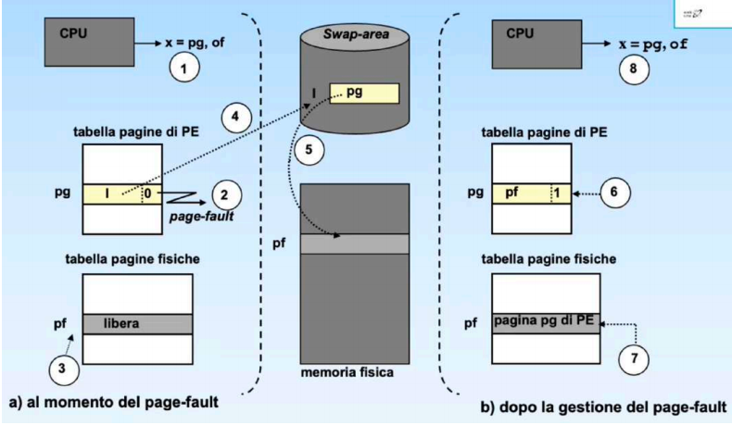
- Generazione dell’ indirizzo virtuale di pagina pg
- Il bit di presenza nella tabella delle pagine P == 0 page-fault
- Dalla tabelle delle pagine fisiche viene ricavato l’indice pf di un frame libero pf
  - Se non sono stati trovati frame liberi esegue rimpiazzamento
- Dalla tabelle delle pagine ricavo l’indirizzo della swap area della pagina pg richiesta
- Avvio il trasferimento della pagina dalla memoria di massa alla memoria prinicipale
----sospendo il processo che si riattiverà dopo la conclusione del trasferimento----
- Aggiorno i campi di indice pg della tabella delle pagine
- Aggiorno il campo pf della tabella dei frame con la pagina pg
- Riesegue l’istruzione che ha generato page-fault
Algoritmo di rimpiazzamento:
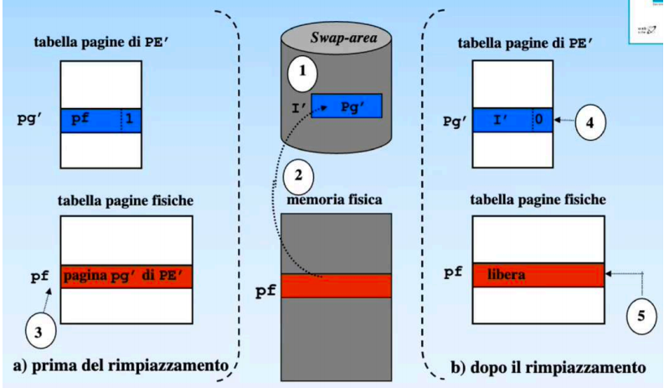
- Ricerco nella swap-area un area disponibile all’ indirizzo I’ nella quale trasferire il contenuto del frame pf da rimpiazzare
- Trasferimento da memoria fisica a memoria di massa
----sospendo il processo che si riattiverà dopo la conclusione del trasferimento----
- Dalla tabella dei frame ricavo l’idice del processo PE’ a cui apparteneva la pagina pg’ rimpiazzata
- Pongo a 0 il bit P dell’entrata relativa alla pagina pg’ della tabella delle pagine di PE’ e scrivo l’indirizzo I’
- Nella tabella dei frame scrio che la pagina pf è diventata libera

n.b: può essere importante non schegliere alcune pagine per il rimpaizzamento, ad esempio quelle in cui un dispositivo stava facendo DMA con un altro processo, il dispistvo scriverebbe sempre agli stessi indirizzi fisici andnado in collisione con la pagina del nuovo processo. Per questo nel descrittore di frame c’è un bit di lock per evitare che quella pagina venga scelta come rimpiazzamento

- Cosa è una condition variable #@
Una condition variables è una variabile sul quale un processo può bloccarsi in attesa dell’ avvenimento di un determinato evento tramite due operazioni. Sono definite due operazioni per questo meccanismo: wait e signal. La prima sospende il processo fino all’ arrivo di una signal, la seconda sveglia uno ( o più processi) dalla coda della condition variable e permette al processo svegliato di andare in esecuzione (signal and wait) o cotinua il processo attualemnte in esecuzione (signal and continue)

- Perché si controlla che il numero di segmento generato dalla CPU sia minore del numero di segmenti presenti nella tabella dei segmenti? E che l’offset sia minoredella dimensione? #@
Perché in caso contrario viene sollevata un’ eccezione di protezione a seguito del tentativo di accesso ad un segmento inesistente.
Analogamente se offset generato è maggiore della dimensione del ssegmento vuol dire un tentativo di accesso ad un informazione non appartenente al segmento, e viene sollevata una nuova eccezione, che però non rappresenta automaticamente un errore, può essere ancheinterpretato come una richiesta di necessità di espansione del segmento

- Quali sono i campi della tabella dei segmenti? #
Sono presenti i campi base e limite che indicano indirizzo di base partizione(segmento) e la sua dimensione, sono inoltre presenti i bit di controllo R,W per l’accesos in lettura/scrittura sul segmento e altri 3 bit utili per il caricamento a domanda): P per dicare se la partizione si trova in memoria principale o no, U per vedere se è stato generato un indirizzo da quella partizione e M per sapere se è stata modificata.
- Registri collegati alla tabella dei segmenti e delle pagine#@
STLR ( segment table limit register)= contiene la dimensione della tabella dei segmenti (ovvero il numero dei segmenti)
STBR(segment table base register) = contiene l’indirizzo di base della tabella dei segmenti
RPTP( registro puntatore della tabella delle pagine) = contiene l’indirizzo di base della tabella delle pagine
RLTP(registro lunghezza tabella pagine) = contiene la dimensione della tabella delle pagine

Inoltre sono presenti dei registri nel TLB che contengono le traduzioni dirette tra indirizzi virtuali e fisici

- Dove sono implementati fisicamente i registri della periferica #@
Nel controllore della periferica, i prinicpali sono 3:
controllo: usato dalla cpu per comandare il dispositivo
stato: usato dal dispositivo per comunicare il proprio stato
dati: usato da entrambi

- Come vanno inizializzati i semafori nel descrittore del timer#@
I semafori del descrittore del timer sono tutti inizializati a 0, perché utilizzati per bloccare il corrispettivo processo durante l’utilizzo della primitiva deelay, che chiama una wait sul semaforo per bloccare il processo, se fossero inizializzati ad un valore > 0 il processo non si sospenderebbe.

- Confronto tra algoritmi di scheduling #@
Esistono diversi tipi di algoritmi di scheduling, si dividono in pre-emptive e non premptive, e poi in prioritari e non prioritari. Per valutare la validità degli algoritmi vengono presi in considerazione diversi fattori:

utilizzo della cpu efficienza = Tcpu-busy/ Ttot
tempo medio di completamento(turn arund time) tempo da quando un processo entra in coda pronti la prima volta a quando termina. Si distingue dal tempo di esecuzione perché conta anche il tempo in coda pronti
produttività media # processi completati in un unità di tempo
tempo di risposta tempo dal primo ingresso in coda pronti alla fine del primo cpu-burst, senza contare la pre-emption
tempo di attesa tempo i cui un processo rimane in coda pronti
rispetto della deadline valido solo per sistemi real-time

FCFS(first come first service)
Algoritmo non pre-emptive, non prioritario: Si attiva quando il processo in esecuzione si sospende o termina.
Turn aorud medio e tempo di attesa medio grande se un processo “piccolo” entra in coda dopo un processo “grande” deve attendere tanto tempo. Posso migliorarlo facendo entrare tramite scheduling a lungo termine i processi in ordine di cpu-burst crescente
Overhead molto piccolo.

SJF(shortest job first)
Algoritmo non pre-emptive, prioritario con priorità statica: la priorità è inversamente proporzionale alla durata del cpu_burst, a parità di priorità si usa FIFO. Essendo non pre-empting esegue solo quando la cpu va in idle.
Se la coda dei processi pronti non è ordinata la ricerca del processo da estrarre risulta O(n), ma se è ordinata posso estrarre direttamente dalla testa, a complessità non è scomparsa, l’ho solo spostata nell’ algoritmo di inserimento in coda pronti.
Per tempo di attesa e turn aournd medio si comporta meglio del fcfs.
Rischio di starvation-> i processi a bassa priorità potrebbero non eseguire mai

SRTF(shortes remaining time first)
Algoritmo pre-emptive a priorità dinamica: tempo rimanente e priorità sono inversamente proporzionali, essendo pre-emptive esegue quando la cpu va in idle o quando entra in coda pronti un nuovo processo a priorità maggiore, in tal caso il processo attualmente in esecuzione torna in coda pronti.
Posso mantenere la coda ordinata per priorità come nel sjf.
Si può risolvere la starvation tramite l’aging: dopo un po' di tempo che un processo non viene eseguito scatta un time-out e ne aumento la priorità, la resetto all’ingresso di un nuovo processo in coda.

RR(round-robin)
pre-emptive non prioritario time-sharing.
L’algortimo accede alla coda pronti come FCFS(preleva in testa O(1)). Ogni processo può eseguire per un tempo Q prima di essere reinserito in coda alla coda pronti. Per sua natura questo algoritmo non può generare starvation.
Tempo di attesa = somma di tutti i tempi in cui è stato in coda pronti
Attesa media = n *(c+Q) (n = # processi e c = tempo di overhead)
Freqeunza di esecuzione di un processo = Q/attesa media = 1/n (c trascurabile)

Per la valutazione degli algoritmi di schedulazione dei sistemi hard-real time considero la deadline come il tempo del prossimo ingresso in coda pronti del processo, dato che molto spesso sono processi periodici.

PM(period_monotonic)
Algoritmo non pre-emptive prioritario: priorità statica direttamente proporzionale al periodo del processo.
In buona sostanza fa cacare, funziona solo a bassa efficienza.

RM(rate monotonic)
Algoritmo non pre-emptive, prioritario: priorità statica direttamente proporzionale al tempo di rientro in coda pronti.
Schedulabile con efficienza maggiore del pm.

EDF(earliest deadline first)
Algoritmo pre-emptive a priorità dinamica: priorità cambia in base al processo con deadline più vicina, viene ricontrollata ogni volta che un processo entra in coda pronti, a parità di priorità continua il processo attualmente in esecuzione.

- Modello bell-lapadula e biba#@
Il modello di sicurezza creato da Bell e LaPadula si basa su un sistema multilivello a 4 livelli: non classificato, confidenziale, segreto e top-secret
Si basas su due proprietà fondamentali per mantenere la confidenzialità dei dati:
proprità di sicurezza semplice in lettura un soggetto può leggere solo dati di livello uguale o inferiore
proprietà * in scrittura un soggetto può scrivere solo dati verso un livello superiore

il modello bibo ha proprietà in lettura e scrittura opposte, ed è ottimo per il mantenimento dell’ integrità dei dati
proprietà di integrità semplice in lettura un soggetto non può leggere dati a integrità inferiore, evita di leggere dati non affidabili
proprità * di integrità in scrittura un soggetto non può scrivere dati verso integrità superiore, evita che soggetti poco affidabili modifichino dati critici

- Definizione di Rilocazione statica e dinamica #@
La rilocazione statica riloca tutti gli indirizzi da virtuali a fisii prima che il processo inizi la sua esecuzione, durante la fase di caricamento.
Nella rilocazione statica ad ogni indirizzo virtuale v corrisponde sempre e solo lo stesso indirizzo fisico f f = v+cost.
Una volta che u programam è stato caricato in memoria non può più essere rilocato in una posizione diversa in memoria perché il valore scritto nello stack a seguito di un istruzione call contiene l’indirizzo fisica dell’ultima istruzione dopo la call, se il processo poi viene swappato fuori e di nuovo swap-in una nuova locazione la ret riprendere il vecchio valore fisico dallo stack, ad un indirizzo a cui l’accesso ora non è più disponibile.

La rilocazione dinamica quindi ritarda la rilocazione degli indirizzi in fase di esecuzione, in questo modo la cpu genera indirizzi virtuali, la cui funzione di mappatura egli indirizzi fisici è implementata nella MMU, traducendo dinamicamente gli indirizzi da virtuali a fisici.
Un semplice meccanismo di rilocazione dinamica utilizza i registri base e limite, contenenti l’indirizzo della prima istruzione in memoria fisica e la dimensione della partizione di memoria. La cpu genera un indirizzo x, se questo è > limite viene sollevata un eccezione , altrimenti vi viene somamta la base e può essere eseguito l’acceso i memoria

- Memoria partizionata(partizioni fisse/variabili e multiple) #@
Memoria virtuale è costituira da un unico spazio virtuale contiguo, è necessario quidni cercare in memoria una partizione libera di dimensioni >= all’ intera immagine del processo, con il vincolo che tale partizione rimarrà assegnata al processo fino alla terminazione di esso.
Per risolvere questo problema
Partizioni fisse
Suddivido la memoria in n+1 partizioni di indirizzo iniziale e dimensioni fisse. La prima contiene la parte residente(sempre in memoria) del sistema, le altre sono per le immagini dei processi.
E’ altamente imporbabile che i processi rientrino perfettamente in una partizione frammentazione interna. Dato che la rilocazione è statica per ogni partizione è presente un descrittore con una coda che identifica i processi la cui immagine deve essere swappata in quella partizione
Dato che la dimensione delle partizioni è fissae decisa in fase di installazione del sistema risulta una totale mancanza di flessibilità dell’ sistema
Partizioni variabili
Inizialmente esistono solo due partizioni, quella riservata al sistema, ed un'altra, ogni volta che entra un prcoesso viene allocata una partizione delle dimensioni necessarie e quella libera si restringe. Quando un processo termina libera la sua partizione, adesso il numero di partizioni aumenta, a meno che la partizione del processo non fosse adiacente ad una gia libera, in quel caso vengono compattate in un'unica partizione di dimensioni maggiori.
Il fatot che ogni processo occupi una partizione della dimensione necessaria elimina la frammentazione interna, ma introduce la frammentazione esterna, è possibile infatti che si entri in uno stato in cui esistono tante piccole partizioni di idmensioni insufficenti per quasiasi processo, portando comunque a spreco di memoria.
Per ricordare lo stato delle partizioni libere si riserva una locazione nella memoria di sistema con l’indirizzo della prima partizione libera, in ogni partizione libera poi sono presenti nelle prime due locazioni: la dimensione della partizione e il puntatore alla partizione libera sucessiva.
L’ordine della lista delle partizione libere può essere deciso a seconda dell’ algoritmo che si deccide di usare per l’installazione delle partizioni dei processi, con un best-fit(rimane partizione libera piccola) ordino la lista per dimensione crescente ed estraggo dalla prima disponibile, worst-fit(rimane partizione libera grande) ordino la lista per dimensione decrescente ed estraggo dalla testa, first-fit(rimangono partizioni di dimensioni medie) ordino la lista per indirizzo ed estrggo dalla prima disponibile. Best fit inoltre permette più facilmente la fusione di partizioni libere
Partizioni multiple
Per condividere il codice tra due o più processi posso segmentare lo spazio virtuale creando aprtizioni multiple per un singolo processo, e permettendo l’allocazione di questi segmenti anche in partizioni anche non contigue tra loro (molto simile alla segmentazione, solamente con rilocazione statica)
- Monitor#
Un monitor è una classe contente delle strutture dati accessibili escluivamente attraverso le procedure definite nel monitor stesso, eseguite tutte in mutua esclusione tra loro: ovvero quando una procedura esegue se un altro processo tenta di eseguire una procedura si mette in coda al monitor. Contiene inoltre le conditions_variable, ovvero variaibili su cui sono definite le operazioni di signal and wait per sospendere i processi.

Per garantire la mutua esclusione delle procedure sono utilizzati due semafori e un intero: un semaforo mutex(S0 = 0) e un semaforo next(S0 = 0), next_count = contatore dei processi in coda al monitor.

La compilazione di una procedura <F> risulta come:
wait(mutex)
<F>
if(next_count > 0)
signal(next);
else
signal(mutex);
//solo l'ultimo processo in coda rilascia il mutex

Per ogni variabile condition x esiste un semafoo x_sem(S0 = 0) e un intero x_count = contatore dei processi che hanno eseguito una wait
//monitor signal-and-wait
x.wait(){ x.signal(){
x_count++; if(x_count > 0){
if(next_count > 0) next_count++;
signal(next); signal(x_sem);
else wait(next);
signal(mutex); next_count--;
wait(x_sem); }
x_count--; }
}
È possibile anche implemenntare una conditiona_wait inserendo un fattore di priorità per l’inserimento nella coda di x
//monitor signal-and-continue
x.wait(){ x.signal(){
x_count++; if(x_count > 0)
if(next_count > 0) signal(x_sem);
signal(next); }
else
signal(mutex);
wait(x_sem);
x_count--;
next_count++;
sem_wait(next);
next_count--;
}

- Problema dei filosofi (descrizione + implementazione con semafori + perche i semafori non vanno bene + implimenatazione con monitor) #@
Il problema dei filosofi è un problema di mutua esclusione tra processi, nell’ esempio 5 filosofi(processi) seduti ad un tavolo rotondo devono usare ognuno 2 bacchete(risorse condivise) per mangiare, il problema è che la bacchetta alla loro destra è condivisa con il filosofo a destra, quella di sinistra con il filosofo a sinistra.
È possibile implementare una soluzione tramite semafori:
chopstick[5]; //array di 5 semafori
do{
wait(chopstick[i]); //bacchetta a destra
wait(chopstick[(i-1)%5]); //bacchetta a sinistra
<mangia>
signal(chopstick[(i-1)%5]);
signal(chopstick[i]);
<pensa>
}while(true)
Questa implementazione però nonpuò portare al deadlock se ogni filosof(processo) prende subito la bacchetta alla destra, nessuno ha più una bacchetta a sinistra. Per evitare lo stallo o permetto ad un solo processo di usare tutte le risorse necessarie prima di far partire gli altri, ma questa è una soluzione troppo inefficiente, oppure evito wait all’interno delle sezioni critiche. Utilizzo un monitor
monitor filosfi{
enum {thinking,hungry, eating} state[5];

condition self[5];

void pickup(int i);
void putdown(int i);
void test(int i);

void initialization_code(){ for(int i=0; i<5; i++) state[i] = thinking; };
}

void pickup(int i){
state[i] = hungry;
test(i);
if(state[i] != eating)
self[i].wait();
}

void putdown(int i){
state[i] = thinking;
test((i+4)%5);
test((i+1) % 5); //rischio la starvation, dovrei alternare i test
}

void test(int i){
if(state[(i+4)%5] != eating && state[i] == hungry && state[(i+1)%5] != eating)
state[i] = eating;
self[i].signal();
}

- Segmentazione paginata # @
Unisce lo spazio virtuale segmentato della segmentazione alla allocazione non contigua della memoria fisica tipica della paginazione, può causare sia segment_fault ce page_fault
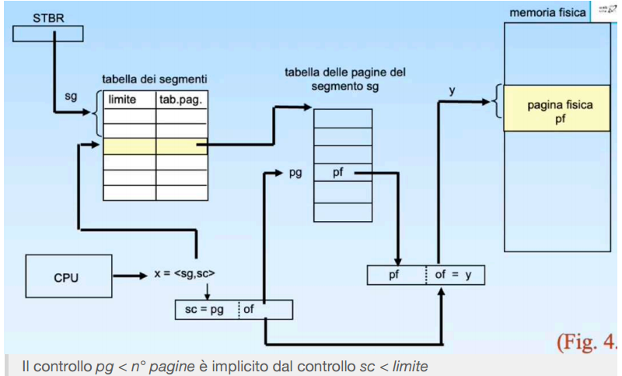
Notare che il campo base della tabella dei segmenti ovviamente non indica più l’indirizzo in memoria della partizione usata, ma l’indirizzo della tabella delle pagine relative a quello specifico segmento.

- Deadlock prevenction #@
La deadlock prevenction( o prevensione statica) compie un analisi statica del codice per determinare se può o non può generare deadlock. Ci sono diverse azioni possibili per prevnerire un deadlock:

negare la mutua esclusione: beh certo, e per dimagrire basta non mangiare.
Negare possesso e attesa: un processo richiede subito tutte le risorse necessarie e si blocca se non le può avere rischio starvation se il processo ha bassa priorità
Ammettere la pre-emption delle risorse: se un processo si blocca in attesa di una risorsa libera quelle già possedute, il processo si riattiva quando tuttte tornano libere. Questo introduce molt overhead: devo mantenere lo stato delle risorse perché il processo potrebbe avere gia iniziato a lavorarci
Negare circular-wait: ordino i tipi di risorse secondo un ordine gerarchico e permetto ad un processo di richiedere una risorsa solo se è in possesso di risorse di ordine maggiore o uguale a quella richiesta vincolo forte sulla struttura dle codice.

- Deadlock detection e correction #@
Esistono delgi algoritmi che rivelano la presenza di deadlock che vanno in esecuzione se il fattore di utilizzazione della cpu è inferiore al x% per troppo tempo:

risorse mono istanziate
cerco un ciclo nel grafo wait-for nodi = processi, arco PiPj se pi attende una risorsa di Pj
risorse pluri-istanziate
simile all’algoritmo del banchiere, ma need viene sostituito da request e finish[i] viene inziializzato già a true se allocation[i][j] = 0 per ogni j, tanto non è rilevante ai fini del controllo del deadlock. Se a fine algoritmo esiste almeno una i t.c finish[i] = false si ha deadlock

metodi di recovery
abortisco tutti i processi in deadlock
abortisco uno dei processi in deadlock libera le sue risorse, quale scelgo? Chi lascia più risorse? Chi ha meno priorita?...
revoco risorse di alcuni processi molto overhead, scelgo le vittime in base alla complessità del ripristino dello stato delle risorse

- Comunicazione nei sistemi a memoria globale e memoria locale(primitive d send e receive) #@
I sistemi a memoria locale comunicano tramite strutture dati condivise a cui hanno accesso in mutua esclusione, i processi di modelli a memoria locale invece hanno ognuno un proprio spazio di indirizzamento separato e la loro comunicazione avviene tramite le primitive di scambio di messaggi send e recieve.

Entrambe queste primititve possono essere bloccanti o no bloccanti:
se uso una receive non bloccante è obbligatorio che il processo si blocchi in una busy_wait in attesa dell’ arrivo dell’ messaggio, questo però non è un grande problema perché molto probabilmente i processi girano su dispositivi spearati o sistemi multiprocessore.
Invece se voglio sapere quando il messaggio è stato ricevuto utilizzando una send asincrona(non bloccante) devo utilizzare subito dopo una receive sincrona(bloccante) in attesa dell’ack.

Il messaggio è formato da intestazione e corpo, nell’ intestazione sono presenti: origine, destinazione, tipo di messaggio, lunghezza e info di controllo.
produttore: consumatore:
do{ do{
produci(&msg); receive(mitt, &msg);
send(dst, msg); consuma(msg);
}while(!fine); }while(!fine);
questo è un esempi odi comunicazione diretta, simmetrica: la send arriva direttamente al destinatario che la riceve direttamente dal mittente.
Un modello client-serve invece ha una comunicazione di tipo diretto, asimmetrico: ogni client invia il messaggio ad una coda del server, e il server preleva il messaggio dalla coda.

- Problema dei reader e dei writer # da risolvere ++ lettore@
Immaginando di avere un docuemento condiviso in cui alcuni processi possoon scrivere e altri leggere, sia lettura che scrittura avvengono in mutua esclusione, tra loo e con gli altri.
Sono necessari due semafori e un contatore: mutex(S0 = 1), wrt(S0 = 1), readcount = contatore di quante persone stanno leggendo;
lettore: scrittore:
do{ do{
wait(mutex); wait(wrt);
readcount++; <scrivi>
if(readcount == 1) signal(wrt);
wait(wrt); }while(true);
signal(mutex);
<lettura>
Potrei inserire priorità per i writer ma rischio la starvation dei reader
wait(mutex);
readcount--;
if(readcount == 0)
signal(wrt);
signal(mutex);
}while(!fine);

- Albero dei parametri di allocazione e rilocazione #@
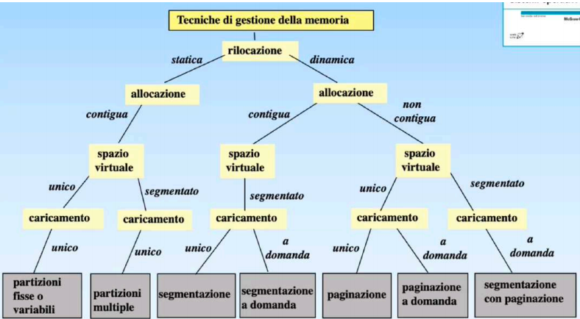

- Cosa è una primitiva di sistema e cosa comporta chiamarla #@
Una primitiva di sistema è una funzione atomica che gira ad interruzioni disabilitate con livello di privilegio sistema, viene utilizzata per l’accesso alle risorse condivise, principalmente dispositivi di I/O, viene chiamata tramite un interruzione software che provoca tutto il classico giro delle interruzioni (vedi domanda su archiettura, è tipo la prima)

- Cosa sono i thread #@
I thread, o processi leggeri, sono astrazioni di un programma allo stesso modo che lo è un classico processo, la differenza però e che al thread non sono associate risorse proprie, ma solamente un contesto di esecuzione, queste infatti ocndividono periferiche, memoria virtuale e file con altri thread dello stesso processo.
Per questo il cambio di contesto di thread è molto più velcoe di quello di un processo

Il multithreading permette di generare diversi thread dallo stesso processo porta vataggi sia in sistemi multi-cpu, in cui il vantaggio è palese, ovvero esecuzione in parallelo dei vari thread nelle cpu, sia nei sistemi monocpu o che comunque non supportano il multithreading, alleggerendo il cambio di contesto quando un thread è bloccato a cuasa di I/O burst

- Condizioni di schedulabilità e fattore di utilizzazione #@
Il fattore di utilizzazione della CPU si usa principalmente con sistemi hard real-time, U = sommatoria(ci/Ti) dove ci = cpu_burst del processo e Ti periodo del processo.
Perché un sistema sia schedulabile(condizione necessaria di scheduling) U <= 1 (tralasciando l’overhead) perché defininendo ni = #esecuzioni di i nel periodo T na*ca +nb*cb+nc*bc+… <= T
La condizione sufficiente di schedulazione con rate monotonic richiede che U<= n(2^(1/n) - 1), che per N che tende all’ infinito è uguale a 0,7
- Sistemi hard-real time#@
I sistemi hard rea-time sono sistemi di tipo time-sharing che richiedono obbligatorimanete la conclusione dei propri processi entro la deadline, causa consegenze catastrofiche.
I processi sono periodoici entrano tutti in coda pronti al tempo t0 e ritornano in coda ogni Ti diverso per ogni process, noi assumeremo per semplicità che la deadline corrisponda al rientro in coda pronti del processo, realisticamente è un po' più vicina, impossibile che sia più lontana.

Il periodo complessivo del sistema = mcm(Ti), per assicurarsi che un sitema sia schedulabile per un determinato periodo deve esserlo nel periodo complessivo.
Esiste una possibiltà che questi sitemi ogni tanot debbano far girare dei processi non periodici, è importante quindi avere un po' di margine el fattore di utilizzazione della cpu.

- Flusso di controllo tra processo interno e processo esterno #@
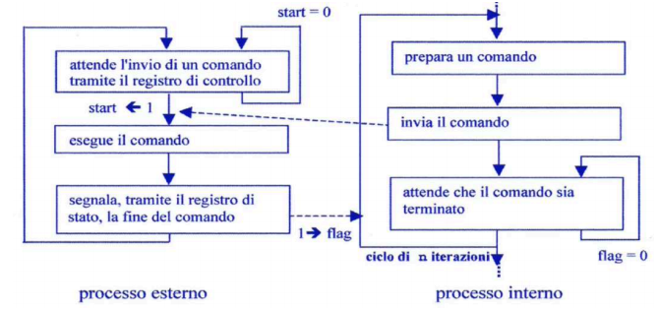
- Flusso di controllo durante l’esecuzione di una primitiva di IO # @
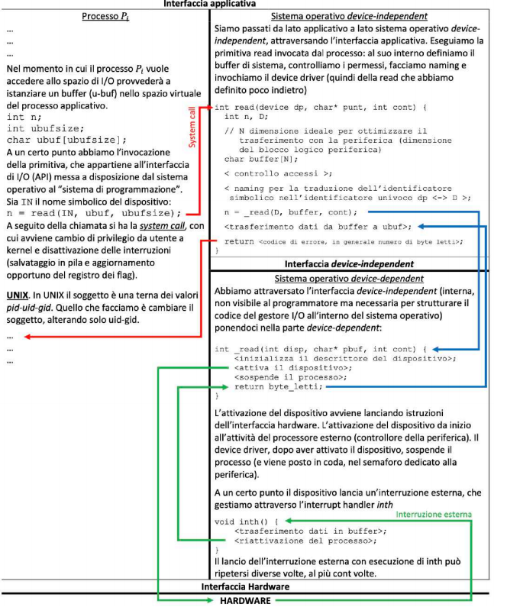
- Stima del CPU_burst #@
Media esponenziale: Sn+1 = atn + (1-a)Sn con a apparenente [0,1], solitamente = 0.5
tn = durata dell’ultimo CPU_burst osservato
- Segmentazione #@
Posso dividere dati stack e codice in memoria virtuale come 3 segmenti di dimensioni diverse, nella MMU sono mantenuti i registri base e limite per ognuon di questi segmenti, per garantire la corretta rilocazione è necessario spaere ogni indirizoz generato a quale segmento appartiene, per usare i registri delle MMU corretti.
Tutti gli indirizzi generati in fase di prelievo appartegono alla zona codice, come tutti quelli generati in fase di esecuzione di un salto. Quelli generati durante le fasi di esecuzione PUSH e POP appartengono al segmento della stack e appartengono al segmento dati tutti gli indirizzi generati nell’esecuzione delle altre istruzoni.
Si genera un eccezione se x supera il registro limite corrispettivo.

La possibilità di rilocare i processi in memoria consene di compattare le zone libere, diminuendo la frammentazione, dato che dopo lo swipe_out, grazie alla rilocazione dinamica, si può modificare l’indirizzo di swipe_in.

Non c’è motivo però per fermarsi a 3 segmenti, è possibile segmentare il programma nei vari moduli di cui è composto: funzioni, classi, struct… in maniera da necessitare smepre di spazi contigui di dimensioni minori. I registri base e limite veogno spostati nella tabella dei segmenti.
Nel descrittore di un processo aggiungo due informazione nel campo relativo alla meomria virtuale: #segmenti e indirizzo della tabella dei segmenti
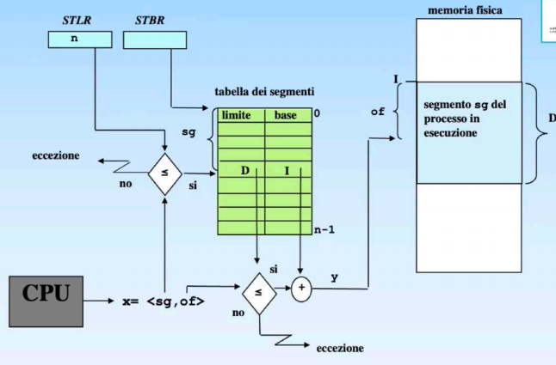
Siccome risulta molto oneroso accedere sempre alla memoria per ottenere la traduzione di un indirizzo virtuale mantengo nel TLB un piccolo numero di traduzioni, le ultime fatte(che per i pricipi di ocalità sono anche quelle più prbabili a essere riferite ancora).

I segmenti sono condivisibili, ma qualora questi contenano indirizzi in memoria sono indirizzi virtuali, quindi le informazioni a cui tali indirizzi fanno riferimento devono essere allocate in posizioni identiche nello spazio virtuale dei proccessi.

Con la sgementazione un processo può essere interamente in memoria principale o interamente in memoria di massa, per questo si aggiungono gli stati swapped, è possibile però creare la egmentazione a domanda, che carica in memoria solo i segmenti richiesti, perde quidni subito di significato lo stat swappe, dato che un orocesso può essere parte di qua e parte di là. Se viene generato un indirizzo appartenente ad un segmento non in memoria principale avviene un segmentation_fault: che comporta la copiatura del segmento dalla memoria di massa alla RAM, con ventuale rimpiazzamrnto

- Cosa succede quando si apre un file(tabelle e puntatori)#@
L’accesso ad un file è subodinato all’ apertura di esso, che comporta l’uso di diverse tabelle:
tabella dei file-aperti puntata dalla user structure(parte di processo onn residente in memoria), contiene per ogni file aperto del processo un puntatore (file descriptor) alla tabella dei file aperti di sistema.
Tabella dei file aperti di sistema presenta un entrata per ogni operazione di apertura su file(non ancora chiusi) eseguita da ogni procsso, ognuna di queste contiene un I/O pointer(ultimo record acceduto dato che accesso sequenziale) e un puntatore all’ i-node del file nella tabella dei file attivi
Tabella dei file attivi contiene una copia degli i-node dei file aperti ( e on ancora chiusi) da un qualsiasi processo
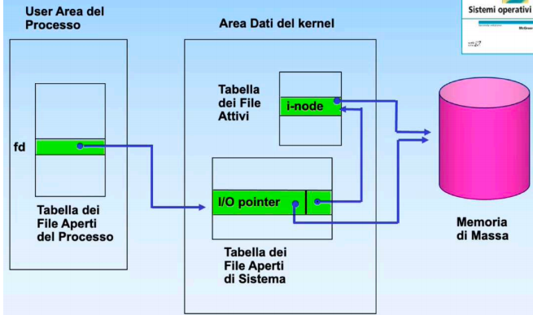

- Sottosistema di I/O, livello dipendente dai dispostivi e livello indipendente dai dispositivi.#@
Il sottositema di I/O si occupa di:
-definire lo spazio dei nomi per i dispositivi
-gestire i malfunzionamenti
-garantire la sincronizzazione tra P.I e P.E
-bufferrizzazione
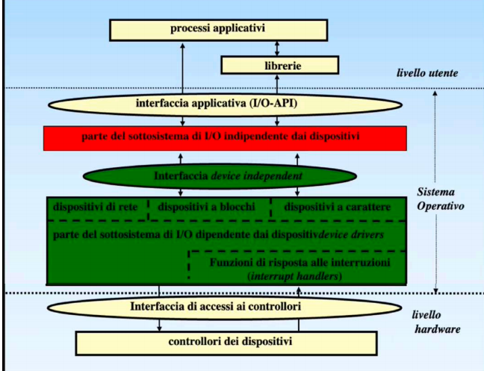

Livello indipendente
Definisce iterfaccia applicativa di I/Oe fornire tutte le chiamate di sistema necessarie, dev anche interfacciari con la componente device dipendent, per rendere più semolice l’uso dei dispositivi.

Si occupa di:
naming consintire l’identificazione dei dispositivi mediante un nome simbolico e mettere in corrispondenza il nome col corrispettivo driver.
Buffering fornire un area di memoria(buffer) destinata a contenre i dati durante il trasferiemento, che funziona da punto di mezzo tra il dispositivo e l’indirizzo del bffer passato dall’ utente. Questo porta a due vantaggi: il primo è l’elaborazione di un blocco di dati nel buffer utente in parallelo lla scrittura del dispositivo nel buffer sistema, migliorabile pure utilizzzando un doppio buffer o addirittura un buffer circolare. Il secondo vantaggio invece consiste nel poter richiedere nel proprio buffer un numero di byte < alle dimensioni del blocco i trasferimento, tutto il blocco verrà passato nel buffer di sistema, ma solo il necessario in ubuf. Infine il bufer di sistema si comporta anche come una cache di blocchi nei cofronti della memoria di massa.
Gestione degli errori è buona norma gestire gli errori al livello più vicino possibile a quello in cui è stato generato, ma se il driver non riesce a risolvere l’errore il problema viene sollevato al livello superiore. Se l’errore è irrecuperable verrrà propagato al livello applicativo tramite il ritorno di un codice di errore nella primitiva
Allocazione e spooling fornire i gestori dei dispositivi ad un processo per volta. Una tecnica spesso utilizzata è quello dello spooling. Non permetto mai al processo applicativo di avere davvero accesso alla periferica, ma ad una sua copia virtuale e privata, le operazioni che ogni processo esegue su questa copia venogno poi lette da un processo sistema(daemon) che è l’unico ad avere davveroaccesso al hardwarele invierà al dispositivo.
Connesso allo spooling c’è anche la questione dello scheduling delle operazioni, si potrebbe usare un algoritmo fifo o uno basato sulla priorità dei processi, dipede dal tipo di dispostivo

Livello dipendente
Nasconde i dettahli relativi ai singoli dispositivi, ogni dispositivo viene rappresentato tramite descrittore di periferica, una classe con delle funzioni che hanno il compito di inviare gli ooportuni comandi ai registri del controllore. L’insieme delel funzioni di accesso al dispositivo fisico è il device driver.

- Come funziona il rimpiazzamento delle pagine in unix? Perche si hanno 3 variabili(des_free, lots_free, min_free) e non 2 #@
La memoria virtuale in unix utilizza la segmentazione paginata con 3 segmenti(codice,dati,stack) e l’allocazione dei segmenti viene gestito tramite caricamento delle pagine a domanda. Il processo pagedaemon si occupa del rimpiazzamento della pagin. Il kernel mantiene una descrizione dello stato di allocazione di allocazione della memoria all’interno della tabella delle pagine fisiche (core map).
Il rimpiazzamento viene fatto tramite algoritmo dell’orologio, eseguito dal pagedaemon ogni volta che il numero delle pagine fisiche libere è minore di lotsfree, può essere però che nonostante il pagdeamon la frequenza di paginazione sia troppo elevata e il numero di pagine fisiche libere rimane sempre < lotsfree, allora esegue lo swapper, che si occupa di fare swap-out di uno o più processi.

Vengono definite altre due varabili minfree, che indica il numero minimo di pagine fisiche libera necessarie per fare lo swap-out, e desfree, che esprime il numero di pagine fisiche libere medio desiderabile.
Lo swapper esegue solo se il numero di pagine fisiche libere < minfree e il numero medio di pagine fisiche libere < desfree. La condizione su desfree evita che lo swapper esegua troppe volte su sitemi molto dinamici.

- Perché esiste la tabella dei file attivi? #@
cache degli i-node

- Scheduling per operazioni di accesso al disco#@
FCFS
La testina si muvoe verso il cilindro che è stato richiesto per primo

SSTF(shortest seek time firt)
Dato che il movimento della testina e il movimento di rotazione del disco sono >> del tempo di operazione della cpu potrebbe essere interessante schedulare le operazioni sul disco seguendo la posizione della testina, il che irhciede però di ricalcolare ad ogni iterazione lo SST

SCAN
Seguo il verso di movimento della testina, prima solo in un verso, poi solo nell’altro, come verso di partenza scelgo quello dello SST. Per decidere di cambiare verso devo prima scansionare tutto il vettore di richieste per verificare che non ve ne siano altre in uqella direzione.

- Matrcie degli accessi in unix #@
La matrice degli accessi indica le relazioni soggetto(riga)/oggetto(colonna), in particolare i diritti che i soggetti hanno sugli oggetti e/o altri soggetti. La matrice reale è parecchio inefficiente, per cui viene implementata per righe o per colonne, nella ricerca dei diriti di un soggetto su un oggetto lavoro per righe, mentre nella modifica della tabella lavoro per colonne. La modifica dei diritti di protezione segue le regole Graham e Denning:
propagazione del diritto è possibile passare un diritto ad altri, copiarlo o trasferirlo
assegazione di un qualnque dirritto possibile solo se si è il proprietario
rimozione del diritto possibile solo se si è proprietario o se si ha diritto di control sui soggetti.

In unix la matrice è rrealizzata tramite access control list(acl), ovvero per colonne, per ogni oggetto esiste una lista di coppie <soggetto, diritti del soggetto>. Quando Sj vuole fare un operazione su Oj scorre tutta la lista di Oj in cerca della coppia con lui come soggetto.
In particolare unix divide i soggetti in owner, group owner e others.

La reazlizzazioen per righe è detta capabilitit list, e consiste in una lista di coppie <oggetto, permessi sull’ oggetto>

Revoca e assegnamento dei diritti:
sleettivi o generali? Parizale o totale? Temporanea o permanente
in ACL scorro la lista per l’oggetto e si modifica per ogni soggetto, in cl devo trovare l’oggetto in ogni lista dei soggetti

- Come il modello bell-lapadula protegge da un trojan #@
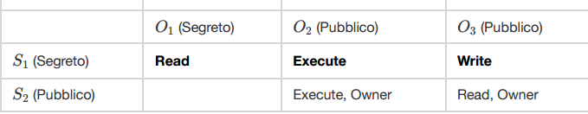

Ipotizzando che S2 installi O2 (trojan) e O3,
dodiche propaga il suo diritto di esecuzione di O2 a S1 e gli assegna il diritto di scrittura di O3
quando S1 eseguirà O2 questo leggerà da O1, e vorrrebbe far scrivere il contenuto in O3, ma ciò non è possibile per la priorità *

- Chi stabilisce chi ha il diritto su cosa? #@
Dei politiche di accesso agli oggetti da parte dei soggetti possono essere definite per diverse vie:
DAC(discretionary accesss control)
Decise dal creatore dell’ oggetto
MAC(mandatory access control)
Decise da un ente centrale
RBAC(role-based access control)
diritti dipendono dal tuolo dell’ utente.

È possibile costruire politiche rbac/mac su sistemi dac

Principio di privilegio minimo contenere più possibile la distribuzione dei diritti si basa su 3 punti:
confinementpropoagazione limiitata dei diritti di accesso
sharing parameters minimizzzare dati condivisi allo stretto necessario
trojan horse evitare che un trojan possa accedere a diversi file

- Architettura dei sistemi unix#@
Unix nasce come sistema multiprogrammato modulare
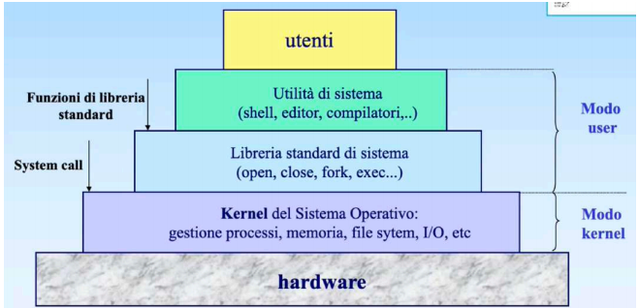

Opera in dual mode: modo utente e modo sistema e gestisce la memoria tramite segmentazione paginata (gurada la domanda sulla gestione della memoria di unix).

Il codice dei processi è rientrante(condivisibile) grazid alla text table, memorizza i puntatori ai segmenti di codice.

Il descritttore di processo è il PCB(process control block) e si divide in:
Process structure(parte residente) contenente Pid, stato, puntatori ai segmenti, info sullo scheduling, Pid del padre, info sui segnali, puntatore ad un altro process structure e puntatore alla user structure.
User structure(non residente) contiene il contesto, informazioni sulle risorse allocate, informazione sui segnali, ambiente del processo.
Ogni processo(anche i processi leggeri) ha oltre allo stack utente anche uno stack nel kernel
- File system di unix #@
Il fyle sistem è rappresentabile come un albero, lo stesso file può avere più path(nomi simbolici) ma un solo i-node(descrittore) contenuto nella i-list(lista dei descrittori) all’ indice i-number.

Il descrittore del fine contiene i seguenti campi:
Tipo: ordinario, directory, speciale(es. dispositivi in unix tutto è un file)
Owner e group owner
Dimensioni: # record, ogni record = 1 byte
Data di creazione e modifica
12 bit di protezione
#link simbolici
Vettore di 13/15 indici di blocchi per accesso al file in memoria di massa.

Blocco = 512 byte un blocco coniene 128 indirizzi(indirizzi da 32 bit)
La dimensione massima di un file = 1GB + 8MB + 64 KB + 5KB
Indirezione tripla | doppia | singola | direttamente

File di piccole dimensioni sono allocati in modo contiguo
Allocazione mista

Il disco virtuale è diviso in 4 sezioni:
boot block: estensione delle ROM, utilizzato in bootstrap
Super block: definisce queste 4 sezioni e mantiene un puntatore alla lista dei blocchi liberi ed uno alla lista degli i-number nella i-list
i-list
Data block
SCRITTO
- Comandi di base e metacratteri #
Comandi base della shell testuale
cd naviga tra le cartelle
pwd stampa path assoluto della directory corrente
ls stampa il contenuto della cartella indicata
-l mostra dettagli dei file -a mostra anche file nascosti
man apre il manuale dell’istruzione indicata
whatis breve descrizione dell’istruzione
apropos ricerca una parola nelle pagine del mauale
mkdir/rmdir crea/elimina(se vuota) una cartella
cp src dst copia un file in un altro o in una directory
cp/mv src1 src2 … dst copia muove più file o directory in una directory
mv src dst rinomina una file o una directory
touch crea un file/ aggiorna il timestamp
cat concatena il contenuto di 1 o più file e lo stampa in stdout
less visualizza un file poco per volta
head/tail -n mostra le prime/ultime n righe di un file(n default = 10)
echo stampa nello stdout
su cambia utente nel terminale
sudo esegue un istruzione come root

> invia lo stdout di un comando ad un file(sovrascrive)
>> invia stdout (append) 2> invia stderr &> invia entrambi
< recupera input da un file
| collega output di un comando all’input del successivo

Metacaratteri
* sostituisce uno o più caratteri
? sostituisce un carattere
[a,h] sostituisce un carattere con uno tra questi
[a-h] sostituisce un carattere nell’ insieme da a a h
- Cosa si trova in /etc/passwd, /etc/shadow, /etc/group e /etc/gshadow @ #
passwd
Contiene info pubbliche sugli utenti, visaulizzabile con sudo vipw
Username:x:uid:gid:altre info:/home/utente:/bin/shell
x = password cifrata presente
shadow
contiene le password cifrate degli utenti, visualizzabile con sudo vipw -s
username$algoritmo di hashing$salt$hash(salt+password):ultima modifica: eta minima: eta massima: tempo di avviso: periodo di inattività
algoritmo identificato da un intero
salt è una costante per complicare l’hash
eta minima e massima è riferit ovviamente alla password
tempo di avviso prima che scada la password
group
contiene info pubbliche sui gruppi, visualizzabile con sudo vigr
gruppo:x:gid:lista utenti
gshadow
contiene le password cifrate dei gruppi + lista amministratori, visibile con sudo vigr -s
gruppo:password:gid:amministratori:membri

- Quali sono e cosa contengno le sottocartelle principali della directory priniciplae #@
/ directory principale
/etc file di configurazione /media supporti rimovibili
/sbin programmi di sistemi /home home directory degli utenti
- spiega a cosa sevono e come si settano SUID e SGID e come si vedono. #@
i bit SUID e SGID servono per pemettere al processo che esegue un determinato file di farlo utilizzando i privilegi dell’ owner o del group owner.
Se sono settati, con il comando ls -l si potrà vedere al posto del diritto di esecuzione “x” group owner e/o del owner “s”
Per settarli/rimuoverli si può usare sia la rappresentazione simbolica che quella ottale:
rappresentazione simbolica: sudo chmod o+s file, sudo chmod g-s file,
rappresentazione ottale sudo chmod 2777 file, sudo chmod 4777 file, sudo chmod 6777 file, sudo chmod 777 file (2 =SGID, 4=SUID, 6=entrambi)

- Come un utente può modificare la priorià di un processo #@
Un utente può modificare la priorità di un processo agendo sulla sua niceness, un valore numerico[-20,19], che è inversamente proprorzionale alla priorità.
nice -n n comando esegue un processo con niceness = m
renice n pid modifica la nice del processo pis ad n

solo root può modificare la niceness ad un valore < 0 e/o minore del valore precedente

- Descrizione e differenze di find e locate #@
L’istruzione di find è molto più precisa e permette una ricerca più raffinata grazie ai test ei connettori logici, permette anche di eseguire determinate istruzioni sui file trovati
Test
-name ‘pattern’ riconosce un pattern nel nome del file
-type [d,f,l] il file è di tipo directory, file o link simbolico
-size [+,-]n [c,k,M,G] la dimensione è maggiore o minore di n B,KB, MB, GB
-user ‘uid/username’ -group ‘gid/groupname’ rionosce owner e group-owner
-perm [–,/] mode richiede almeno/ almeno uno dei perssi indicati in mod, siano essi in rappresentazione ottal eo simbolica.
Azioni
Delete elimina i file trovati
Exec command {} \; specifica un comando da eseguire {} viene sostituito dal nome del file trovato.
L’istruzione locate invece risulta più semplice da usare: locate file. Ricerca il file in tutto il filesystem sfruttando un database aggiornato dal sistema mediante sudo update db, il db non si aggiorna in tempo reale, per cui potrebbe causare confusione. Inoltre spesso l’istruzione locate deve essere installata, mentre la find è già presente.

- Significato dei bit di protezione per file e cartelle#@
I bit di protezione sono rwx/s: nei file read permette di leggerne il contenuto, mentre nelle directory permette di vedere i file e le sottocartelle al suo interno. Il bit w permette di scrivere in un file e di modificare il contenuto di una directory. Il bit x permette di eseguire un file o di accedere alla cartella. Infine il bit s permettere di utilizzare i privilegi di owner e group owner.

- GREP #@
L’istruzione grep recupera da uno più file le righe che corrspondono ad un determinato pattern: grep [-e] ‘espressione’ [-e ‘espressione’] file… la prima -e è necessaria se uso più espressioni.
[ab] sceglie un carattere tra a e b [a-b] sceglie un carattere compreso
^stringa l’ espressione deve trovarsi in testa
Stringa$ l’espressione deve trovarsi in coda
. rappresenta un qualsasi carattere
* l’espressione che lo precede può essere ripetuta 0 o più volte

- Come funziona il pilotaggio di un’applicazione #@
È possibile pilotare un applicazione tramite l’ausilio delle funzioni pipe e dup2.

Int pipe(int fd[2]) è una funzione che prende in ingresso due descrittori di file ed inserisce in fd[0] l’estremo di lettura della pipe, e in fd[1] l’estremo di scrittura, restiuisce 0 se tutto ok, -1 altrimenti. È molto utile per la comunicazione padre figlio dato che i figli ereditano i descrittori di file dal padre. E’ importante per ogni processo chiudere l’estremo che non usa per evitare deadlock e comportamenti inattesi.
Read sull’ estremità di lettura risulta bloccante solo se la pipe è vuota e c’è almeno uno scrittore attivo, altrimenti restutisce o il messaggio o EOF.
Write sull’ estremita di scrittura è bloccante solo se il buffer è pieno.

La funzione int dup2(int target, int new fd) copia il descrittore target in newfd, se il file indicizzato da newfd in precedenza era aperto viene chiuso prima, resitutisce un valre < 0 in caso di errore

Dup2(pipe[1], stdout_fileno) tutto ciò che veniva stampato ello std_out ora verrà rediretto verso l’estremità di scrittura del file.

Per pilotare un applicazione posso:
- Creo due pipe per una comunicazione bidirezionale e chiudo gli estremi non utilizzati
- Fork()
- Redirigo std_in e std_out del figlio nelle due pipe
- Trasformo il figlio nell’ applicazione tramite exec
Esempio di pilotaggio di applicazione che riceve un valore di input e stampa il quadrato, il quadrato del quadra e cosi via
#include<unistd.h>
#include<stdlib.h>
#include<stdio.h>
#include<string.h>

int main(int argc, char* argv[]) {
int FtS[2]; // father 2 son
int StF[2]; // son 2 father

pipe(FtS);
pipe(StF);

pid_t pid;

pid = fork();

if(pid == 0){//figlio

// chiudo le estremità non utilizzate
close(FtS[1]);
close(StF[0]);

// duplico FtS[0] e lo metto al posto di stdin
dup2(FtS[0],STDIN_FILENO);
close(FtS[0]);

// duplico StF[1] e lo metto al posto di stdout
dup2(StF[1],STDOUT_FILENO);
close(StF[1]);

// eseguo l'applicazione
//( per semplicità ipotizzo che sia nella stessa directoty dell'eseguibile)
execl("applicazione","applicazione",NULL);

}
else{ //padre
int nread = -1;
int i = 0;
char sendbuffer[1024];
char receivebuffer[1024];
long unsigned int numero= argc>1?atoi(argv[1]):2;

close(FtS[0]);
close(StF[1]);

nread=read(StF[0],receivebuffer,sizeof(receivebuffer)-1);
receivebuffer[nread] = '\0';
printf("Ricevuto:%s\n",receivebuffer);

while(i<4){

snprintf(sendbuffer,sizeof(sendbuffer),"%lu\n",numero);
write(FtS[1],sendbuffer,strlen(sendbuffer));

nread=read(StF[0],receivebuffer,100);
receivebuffer[nread] = '\0';
printf("Ricevuto:%s\n",receivebuffer);

numero = atoi(receivebuffer);
i++;
}
}
}

- TAR #@
Istruzione per creazione di un archivio, compressione ed estazione di file:
tar modalità [opzioni][lista di file]
modalità
a aggiunge un tar file all’ archivio c crea archivio
--deletecancella file da archivio r aggiunge file ad archivio
t elenca file dall’ archivio x estrae dall’ archivio
u aggiunge file all’archivio solo se non già presente
opzioni
v modalità verbose z comprime con gzip .tar.gz
j comprime con bzip tar.bz2 più veloce ma più grande
f specifica nome dell’ archivio

- Sintassi e comportasmento di open,read,write, close #@
Int open(const char*path, int flags)
Ritorna il file descriptor e prende in ingresso il path del file(relativo o assulo) e chiede che tipo di accesso si vuole fare MACRO: O_APPEND, O_RDONLY, O_WRONLY, O_RDWR

Int close(int fd)
Chiude il file inidiczzato da fd e ritrna 0 se ok, -1 se errorre

Ssize_t read(int fd, void *buf, size_t cont)
Prende in ingresso il file descriptor, l’indirizzo del punatore al buffer dove si vogliono scrivere i dati letti e il numero dy byte da leggere, restituisce il numero di byte letti.

Ssize_t write(int fd, const void* buff, size_t count)
Prende in inresso il ile descriptor, indirizzo del buffer da cui leggere i dati da scrivere e il numero di byte da scrivere, restituisce il numedo di byte scritti.

- Cosa è un segnale e quali sono gli effetti della ricezione di un segnale su un processo e come si redifinisce un handler#@
Un segnale in ingresso è una notifica di un evento asincrona dal processo A al processo B, alla ricezione di un segnale questo viene ignorato oppure viene eseguti un handler, che può essere di default o ridefinito dall’utente. Esistono diversi segnali, i piu importanti sono:
SIGHUP il terminale è stato chiuso
SIGINT forza l’interruzione del processo(ctrl +c)
SIGKILL interruzione immediata, non ignorabile
SIGUSR1/SIGUSR2 liberi per la ridefinizione dell’ utente, di default terminano il processo
SIGALARM timer scaduto
SIGSTOP sospende temporamente il processo in attesa di SIGCONT(ctrl + z)

È possibile ridefinire un handler con una qualsiasi funzione di tipo void con almeno un parametro intero(valore del segnale) e assgnarla all’ arrivo del segnale tramite la primitiva sighandlert_t signal(int sig, sighandler_t handler).
Se handler vale SIG_IGN il segnale viene semplicemnte ignorato, se vale SIG_DFL ripristina handelr di default. La primtiva ritorna l’indirizzo del precedente handler.

Un eventuale handler sovrascrtitto viene ereditato da un figlio (se non c’è ancora stata la fork), una ulteriore sovrascrittura dell’handler del figlio non modificherà quello del padre.
Se il figlio si trasforma tramite exec mantiene solo i segnali da ignorare

- Cosa è il job control e quali sono i comandi #@
Il job control permette di sospendere/riattivare gruppi di processi. La shell associa un job_id ad ogni comando eseguito, salvati in una tabella tabella richiambile dal comando jobs. Se il programma lanciato contiene delle fork(), i figli faranno parte dello stesso process group, e quindi dello stesso job. Dato che i jobs sono un concetto della shell e non del kernel questi non venogno rincosciuti da altri terminali.

I jobs si dividono tra quello che esegue in forground, che controlla il terminale(std_in,std_out,std_err), e quelli in background, è possibile spostare un job in forground o background tramite fg/bg job_id, oppure posso lanciare un job direttamente in background con comando &. Si può sospendere il job in forground tramite sigstep(ctrl + z).
Kill %job_id invia sigterm al job indicato.

Cosa succede se il terminale viene chiuso?
Se si chiude il terminale i processi del job in esecuzione ricevono tutti un segnali di sighup, che di norma li termina, è possibile non far terminare i processi con una delle due istruzioni:
nohup comando il job eseguito è immune a sighup ma non ha più accesso allo sandard inout e l’output è rediretto a nohup.out
disown %job_id il job non riceverà sighup, isogna manualmente occuparsi del non permettere di leggere lo standard input e ridirezionare lo standard output.

- Descrivi tutte le librerie necessarie studiate #@
stdlib.h libreria standard per molte funzioni e definizioni diuso comune in c
stdio.h libreria per le funzioni di I/O scanf e printf
unistd.h libreria che definisce le funzioni per i processi
sys/wait.h definisce le macro per la wait WIFEXITED(status) e WEXITSTATUS(status)
signal.h definisce le macro per i segnali ( e forse anche le funzioni)
pthread.h definisce tutte le primitive dei thread
string.h definisce alcune funzioni di utilità per le stringhe

- Thread #@
i thread, chiamati anche processi leggeri, sono un inseme di flussi di esecuzione indipendende dal processo. Un codice è thread safe se evita interazioni non volute e le risorse condivise venogno accedute in mutua esclusione.
Ogni thread è identificato da un tid di tipo pthread, che è un tipo opaco, il priroio tid può essere recupareato tramite gettid() o pthread_self(), posso paragonare due tid tramite la pthread_equals(tid1, tid2).

per creare un thread esiste la primitiva int pthread_create(pthread_t*thread, const pthread_attr_t* A, void*(*start routine)(void *), void *arg.
la funzione restituisce 0 se tutto ok, altro altrimenti. Prende in ingresso un puntatore al tid creato, attributi del thread (default = NULL), puntatore alla funzione che gira nel thread, argomento della funzione codice del thread.

Un thread può terminare tramite void pthread_exit(void*retval), ed in questo modo i figli continuearrno ad eseguire, ed i retval verrà salvato il valore di ritonor del thread. Se il thread termina senza exit i figli vengono terminati.
La void pthread_join(pthread_t thread, void **retval) sospende il thread in attesa che un altro termini, prende in ingresso il tid del thread di scui si aspetta la temrinazione e l’indirizzo del puntatore di retval della exit. Resituisce 0 se funziona, codice di errore altirmenti (altrimenti = eisiste gia join sullo stesso tid rischio deadlock)

- Mutua esclusione nei thread #@
La mutua esclusione nei thread è realizzata tramite semaforo binario mutex per proteggere l’accesso alle risorse condivise, un semaforo viene dichiarato “pthread_mutex_t m;”, dopodiche inizializzato tramite pthread_mutex_initit(pthread_mutex_t * m, const pthread, mutexattr_t* mattr), che ha in ingresso il piuntatore al mtex da inizializzare e il puntatore alla struttra dati con attributi di inizializzazione (default = NULL). È ovviamente possibile favi lock e unlock come se fossero wait e signal, queste due operazioni ritornano poi 0 in caso di successo, errore altriemnti.
int pthread_mutex_lock(pthread_mutex_t m)
int pthread_mutex_unlock(pthread_mutex_t m)

- Sincronizzazione nei thread e le ocndition variables #@
Le condition variables sono utilizzate dai thread per la sincronizzazione diretta in attesa di una condizione apposita.
Pthread_cond_t c; //dichiarazione

Int pthread_cond_init(pthread_cond_t* c, pthread_cond_attr_t* attr) analogo della mutex_init

Sulle condition_variables sono definite solo le operazioni di wait e signal/broadcast.
La sospensione dei threade sulle variables condition deve essere del tipo
pthread_mutex_lock(m);
while(condizione) //quando il thread si sospende si libera il mutex associato
pthread_cond_wait(c, m); //viene rifatto il lock quando il thread
pthread_mutex_unlock(m); //si sveglia, se occupato si sospende sul mutex
il mutex serve per la condizione, dato che sarà un controllo su una variabile condivisa. Inoltre si usa un while e non un if perché quando il thread viene svegliato non è detto che vada subito in esecuzione lui, per cui potrebbe andare prima in esecuzione un altro thread che impeidsce a questo di superare la condizione

int pthread_cond_signal/broadcast(pthread_con_t * c) sveglia uno a caso o tutti i processi bloccati nella variable condition. Deve essere sempre invocata dentro la sezione critica, così siamo sicuri che mentre viene invocata la condizione è rispettata.

- Differenza hard-link/soft-link#@
Hard e soft link possono riferire tutti lo stesso i-node, ma l’esistenza di un i-node è legata esclusivamente agli hard-link. Un file può essere riferito da n hard link e m soft link, poi posso iniziare ad eliminare uno a uno tutti i soft-link e hard link. L’i-node contunerà ad esistere solo fintanto esso è riferito da almeno un hard-link. Se eleimino l’utlimo hard-link l’i-node viene eleiminato a prescindere dal numero di soft-link che lo riferiscono
- Chmod #
  - Cosa permette di fare il comando chmod?
  - Descrivere la rappresentazione simbolica e ottale
  - Spiegare cosa si visualizza per quanto riguarda i permessi del file fileName al termine dei comandi
    - chmod ugo=rwx fileName
    - chmod g-x fileName
    - ls -l fileName
il comando chmod permette di modificare i permessi di lettura, scrittura e accesso ai file e directoty(che comunque sono sempre trattati come file) e può essere eseguito solo da root o dall’ owner
chmod [ugo] [+,-,=] [rwx/s] [-r] file rappresentazione simbolica: è possibile scegliere uno o più trai soggetti di riferimento(owner, group owner, others), un simbolo per assegnazione, rimozione o aggiunta e uno o più diritti. -r serve solo ad applicare i diritti anche a tutti i file dentro la cartella(se è una cartella)
chmod [2,4,6] abc file rappresentazione ottale: a b c rappresentano numeri in base 8, 1 = esecuzione, 2 =scrittura, 4 = lettura, a seconda dei diritti che si desidera inserire si fa la somma e si ottene a (per owner) b(group owner) e c(others). Il primo numero 2 = SUID, 4 = SGID, 6 =ENTRAMBI
i assegno tutti i diritti a tutti
ii al group owner elimino il diritto di esecuzione
verrà visualizzato rwxr-xrwx

- Spiegare il seguente codice#
int main() {
int count = 0;
int i = 0;

while (i < 2) {
int pid = fork();
if (pid > 0) {
wait(NULL);
}
else {
count++;
}
i++;
}
fprintf(stdout, "count = %d", count);
}
In questo codice inizialmente il padre si blocca e prosegue solo il figlio, poi anche il figlio si blocca e prosegue figlio … insomma gira che ti rigira stampa 2 1 1 0
- Descrivere le primitive fork(), exit(), wait(), exec() cosa succede ai processi, valori di ritorno. #@
Queste primitive sono definite nella libreria unistd.h.
fork() genera un processo figlio e ritorna al padre l’id del figlio e 0 al figlio o un valore negativo se la fork è fallita.
exit(int status) termina volontariamente un processo e inserisce lo stato di terminazione nella variaibile status.
Wait(int * status) sospende il processo padre in attesa della terminazione di un figlio, e salva nella variabile status lo stato di terminazione del figlio. Nel registr <sys/wait.h> sono definite due macro WIFEXITE(status) che ritorna vero se il figlio è terminato volontariamente e WEXITSTATUS(status) che ritorna il parametro della exit.
EXEC() invece è una famiglia di istruzioni, che sostituisce il codice del processo. In particolare la funzione execl(“char * path”, “char *arg0”, …, NULL) trasforma il codice del processo in un comando da terminale. Path è il path del comando, arg0 il nome del comando arg1, argn le possibili opzioni e altri argomenti, NULL il terminatore. Se ha successo on ritorna nulla, altrimenti esegue il codice successivo a questa primitiva.

- Descrivere le primitive signal(),kill(), pause(), alarm(), sleep()#@
Signal() vedi domada sugli handler
Int Kill(pid_t pid, int sig) invia al processo pid il segnale sig. e ritorna 0 se ha successo
pid > 0 al processo specifico
pid = 0 a tutti i processi del suo stesso process group
pid == -1 a tutti a cui è possibile
pid < -1 a tutti i processi con process group = -pid
int pause() sospende il processo in attesa di un segnale, ritorna -1 se l’handler non termina l’esecuzione del processo
unsigned int alarm(unsigned int seconds) setta un timer alla fine del quale il processo riceve un segnale di sigalarm(default termina il processo). Se ne vengono fatte due o più l’ultima sovrascrive le precedenti. Ritorna 0 se è il primo o i secondi mancanti alla scadenza dell’ allarme precedente se non lo è.
Unsigned int sleep(unsigned int seconds) setta un allarme e poi va in sleeping, il processo si risveglierà quando riceverà un qualiasi segnale non ignorato
- Cosa sono argc e argv[]:#@
quando si esegue un programma da linea di comando è possibile inserire gli argomenti del main direttamente da li, è necessario esplicitare come parametri formali del main int argc e *argv[], che corrispondono rispettivamente al numero di paramteri attuali passati da linea di comando e un array di stringhe i parametri stessi. Il primo è sempre il nome del programma eseguito (es a.out = argv[0]);
- Esercizio accesso ad una risorsa condivisa senza superare un numero massimo di thread.
- 26. 27. Sono gli esercizi dell’ esercitazione 9

